附件2：
酒店位置图
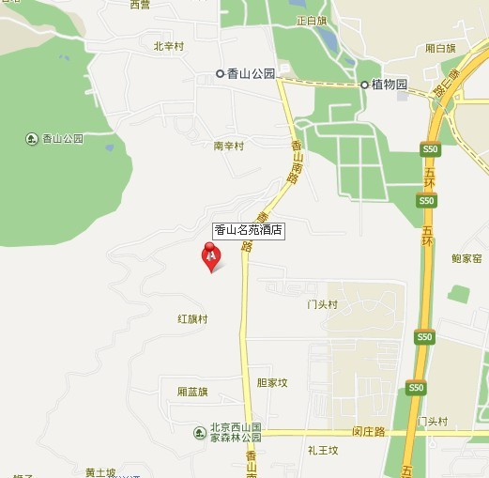
地址：海淀区香山南路红旗村3号（近植物园）
酒店电话：010-82596788
到达路线：
首都机场：在T2或T3航站楼乘坐机场快轨到三元桥下，然后换乘地铁10号线（苏州街B口出），再换乘630路公交车（海淀南路上，红旗村下），下车向西北步行300米即可到达酒店。
北京西站：乘坐地铁9号线（北京西站上，白石桥南下），然后换乘地铁6号线（海淀五路居A口出），再换乘505路/698路公交车（五路桥上，红旗村下），下车向西北步行300米即可到达酒店。
北京南站：乘坐地铁4号线（北京南站上，动物园站C口出），然后换乘360快/714路/360路公交车到红旗村下，下车向西北步行300米即可到达酒店。
北京站：乘坐地铁2号线（北京站上，朝阳门下），然后换乘地铁6号线（海淀五路居A口出），再换乘505路/698路公交车（五路桥上，红旗村下），下车向西北步行300米即可到达酒店。

